练习题目：
比较两人成绩高低

问题描述：
编写JAVA程序，实现张三和李四的Java成绩，比较两人成绩高低，并输出所差分值

运行效果：
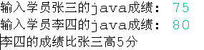

源代码参考：GradeDemo.java

